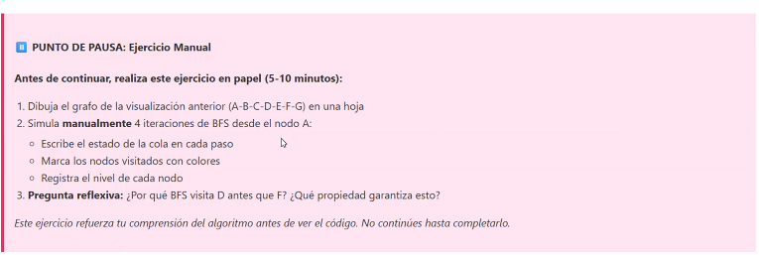
G
F
D
E
B
C
A

Vuelta | Nodos | Posicion | recorridos | Nivel
0 | A |  | A | 0
1 | B,C | A | A,B,C | 1
2 | C,D,E | B | A,B,C,D, | 2
3 | D,E,F | C | A,B,C,D,E, | 3
4 | E,F | D | A,B,C,D,E,F | 3

Act 2 preguntas
- Por que uno recorre el grafo de arriba hacia abajo y el otro de izquierda a derecha.
- DFS
- La manera en cómo se refleja el recorrido por sus maneras diferentes de hacerlo

